Transporte basado en SSH
En mi terminal local inserto el ssh
ssh -oHostKeyAlgorithms=+ssh-dss admin@sandbox-iosxe-recomm-1.cisco.com -p 830 -s netconf
despues agrego la contraseña
C1sco12345
y muestra esta salida
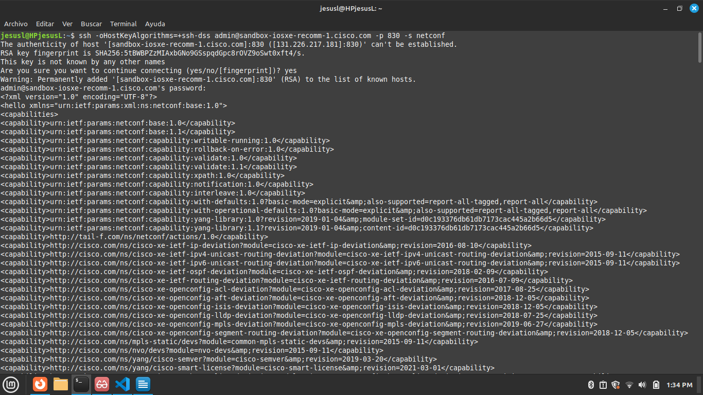

Capacidades NETCONF
Realizamos otro ssh en la terminal local
ssh admin@devnetsandboxiosxe.cisco.com -p 830 -s netconf
volvemos a ingresar la contraseña
C1sco12345
y muestra esta salida
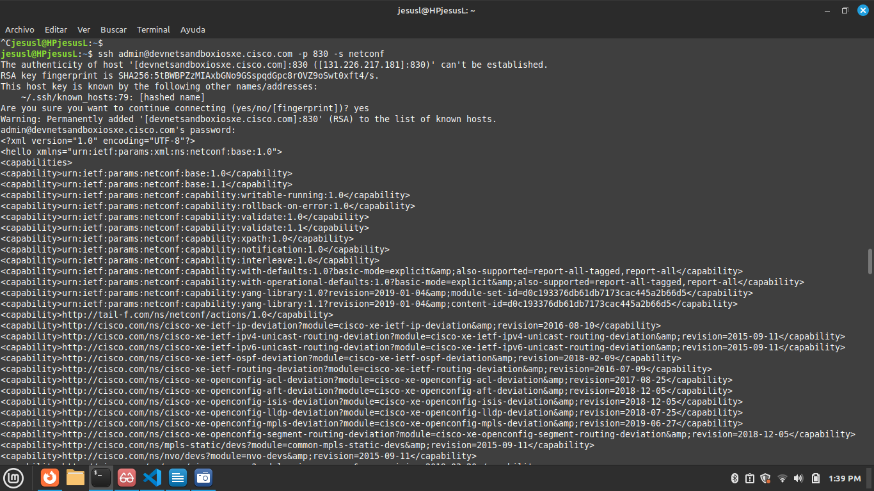

Explorando IOS XE YANG Data Models con NETCONF

Introducción del modelado de datos de YANG para la red
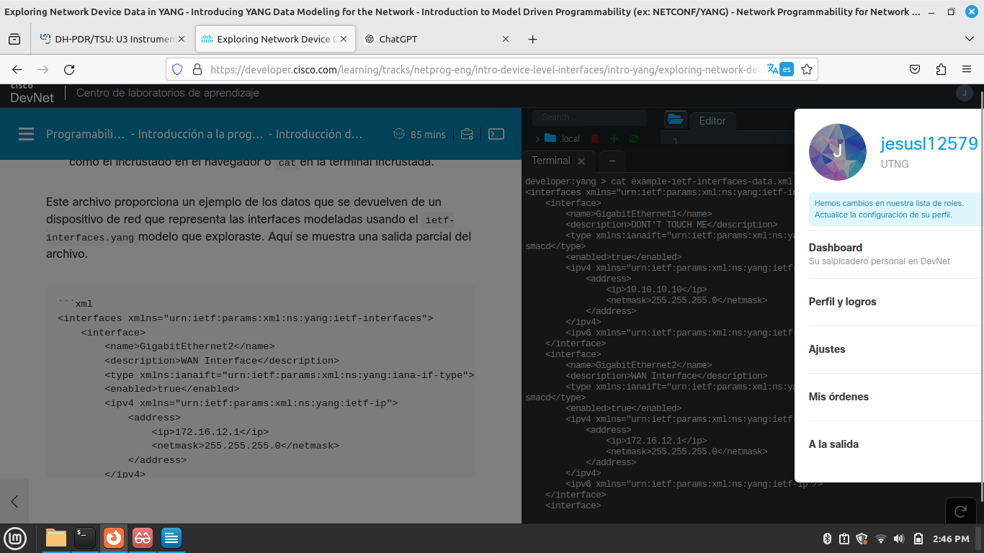

Explorando IOS XE YANG Data Models con NETCONF
primero pide entremos a python3 -m venv venv
pero se debe intalar esto apt install python3.10-venv
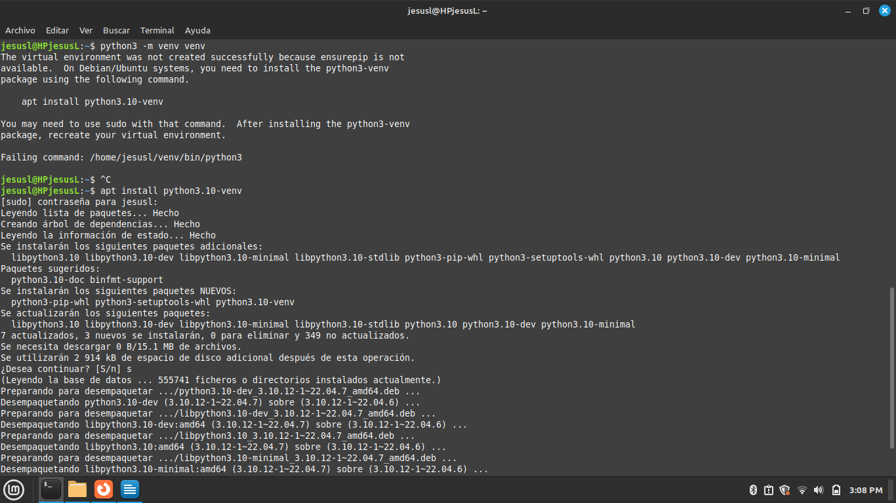
.
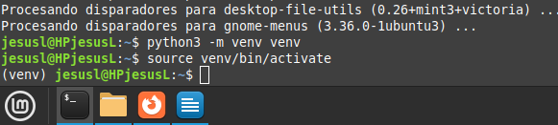
y despues poner este source venv/bin/activate

ssh -oHostKeyAlgorithms=+ssh-dss admin@sandbox-iosxe-recomm-1.cisco.com -p 830 -s netconf
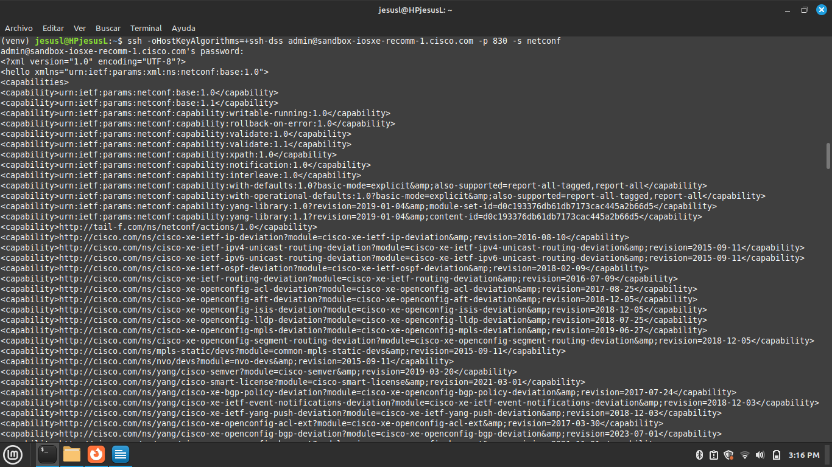
Usted obtiene la salida que muestra un montón de contenido de desplazamiento más allá de la pantalla como se muestra en el siguiente ejemplo. Este es el router que te dice "hola". La mayor parte del contenido se refiere a los routers "capstar". Más sobre eso en un rato.

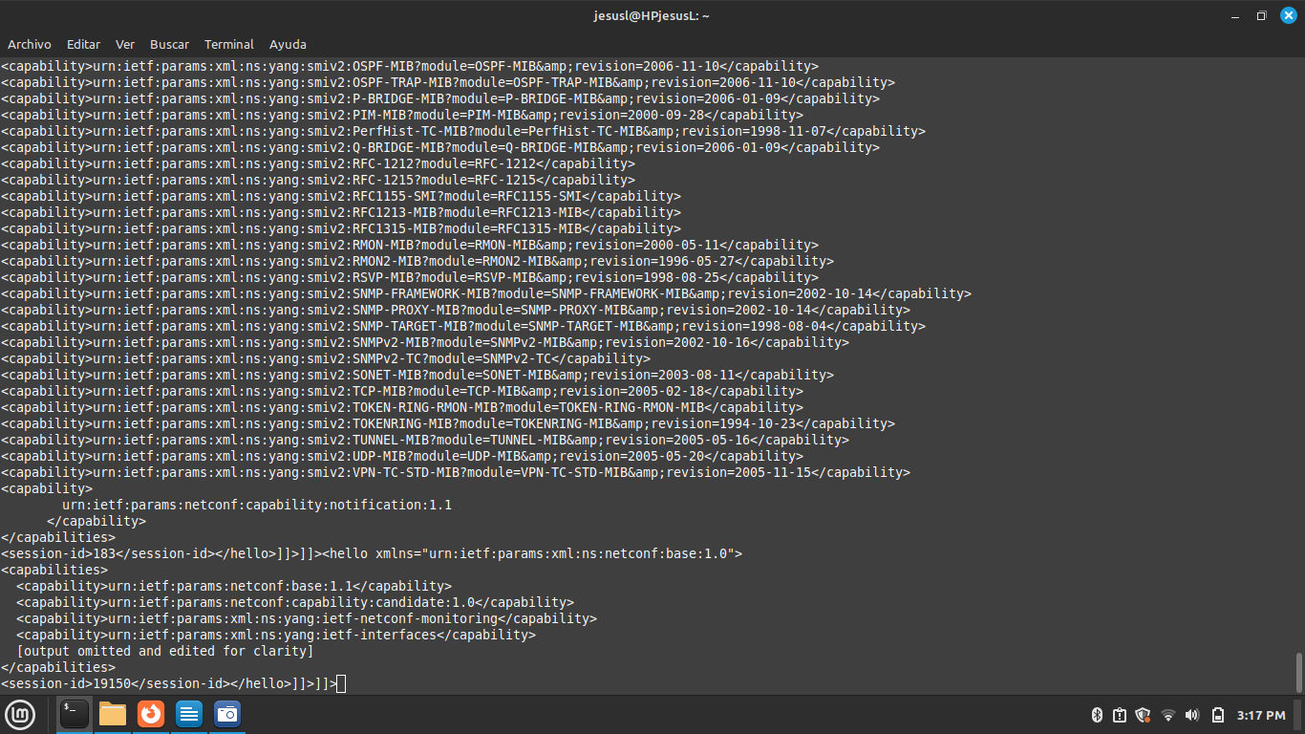
.
Para ser educado, debes volver a saludarte. Esto se hace enviando las capacidades que su gerente apoya de vuelta. Pese el siguiente texto en el terminal. No ves una respuesta, pero ahora has creado una conexión NETCONF activa con el dispositivo.
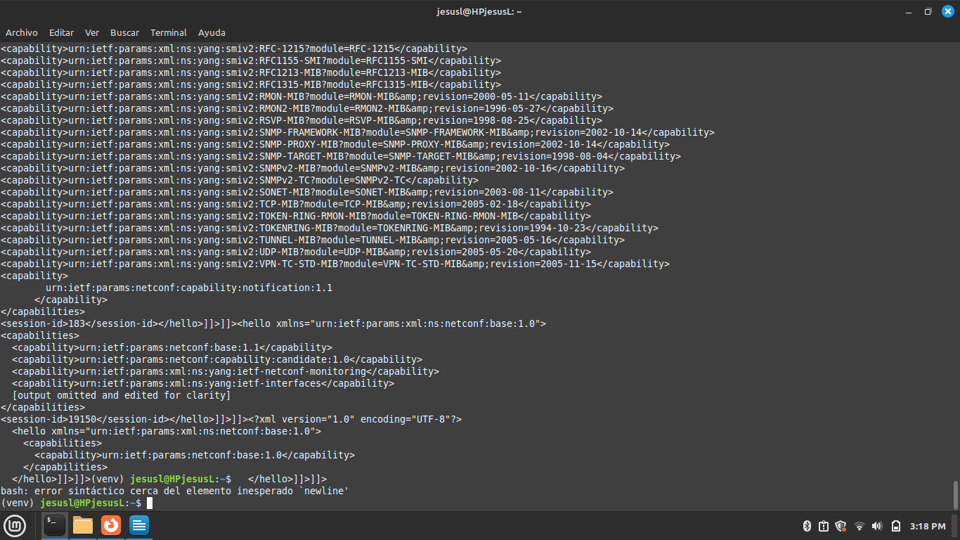
1-->Clon el repositorio de GitHub.
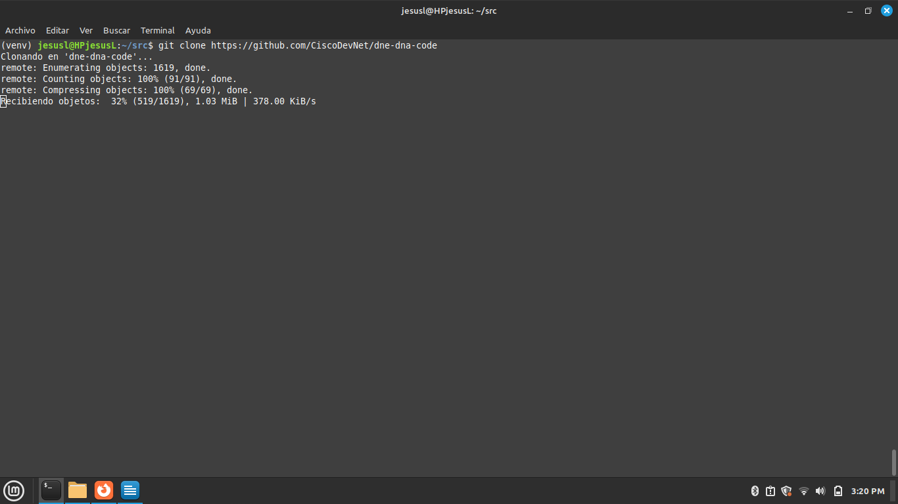
.

2-→ Ejecute lo siguiente para instalar los requisitos del laboratorio
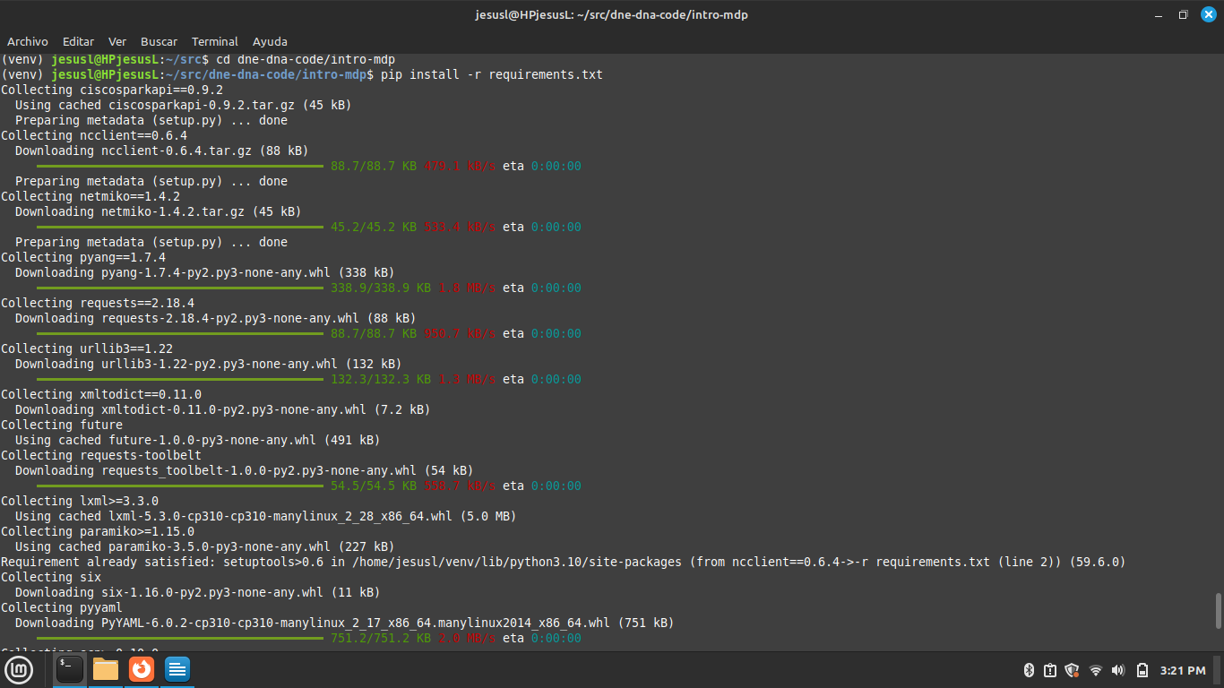
,
3. Cambio en el directorio intro-mdp/netconf.
Y en este marca error
bash: cd: /home/jesusl/src/intro-mdp/netconf: No existe el archivo o el directorio

